Õpituba „Kuumaõhupall“
Kokkuvõttev tööleht
- Nummerda õhusõidukid alustades kõige vanemast.
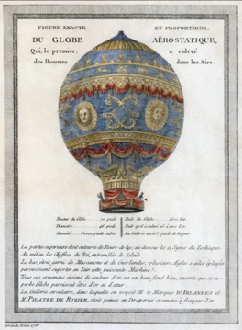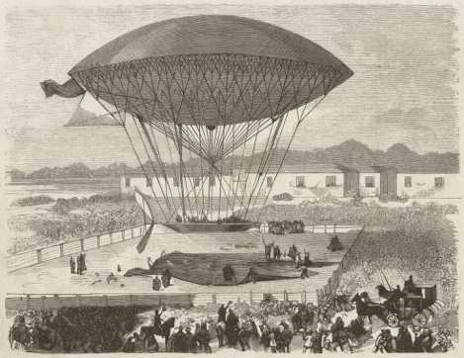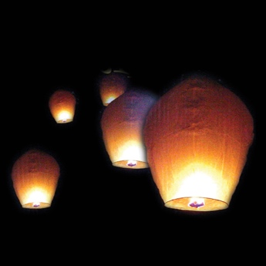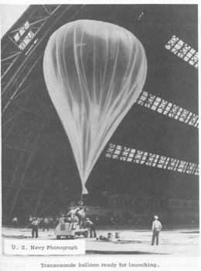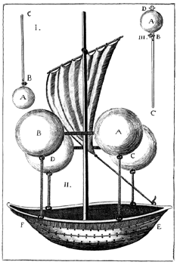

- Millist otstarvet omasid Hiina laternad vanal ajal ja mis on nende otstarve tänapäeval?
__________________________________________________________________________________________________________________________________________________________________

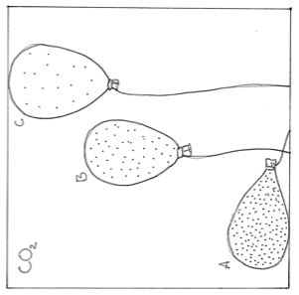
- Kolm ühesuurust õhupalli on paigutatud süsihappegaasiga täidetud kambrisse.
  - Mis õhupall on täidetud heeliumiga? A B C
  - Mis õhupall on täidetud õhuga? A B C
  - Mis õhupall on täidetud süsihappegaasiga? A B C
  - Miks kerkivad õhupallid B ja C kambri lae poole, aga õhupall A on kambri põrandal?
______________________________________________
______________________________________________
______________________________________________
- Miks õhu kuumutamisel saab kuumaõhupall õhku tõusta?
______________________________________________________________________________________________________________________________________________________________________________
- Kuidas saab panna kuumaõhupalli maanduma?
______________________________________________________________________________________________________________________________________________________________________________

- Joonisel on Proto avastustehases töötava leiutaja Hr. Neumanni poja Karl Neumanni kuumaõhupalli mudeli ehitamise plaan. Valmis ehitatud mudeli katsetamisel ei tõusnud õhupall õhku. Mida peaks Karl uue mudeli ehitamisel teistmoodi tegema? Tee vähemalt 3 parandusettepanekut.
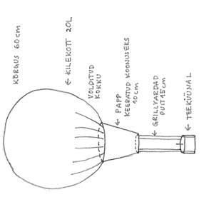

- Mis jäi teile kõige eredamalt meelde Kuumaõhupalli õpitoast?
__________________________________________________________________________________________________________________________________________________________________
- Mis küsimusi teil veel kuumaõhupallide kohta tekkis, mis õpitoa jooksul jäid vastamata? __________________________________________________________________________________________________________________________________________________________________

